様式第2号
補装具費支給意見書（補聴器用）
裏面へ続く
氏 名 |  |  |  |  |  |  |  |  |  |  |  | 生年  月日 |  |  |  | 年 月 日（ 歳）
住 所
障害名 |  |  |  |  |  |  |  |  |  |  |  |  |  |  | （ 級）
障害の原因と  なった傷病名 |  |  |  |  |  |  |  |  |  |  |  | 発症  月日 |  |  |  | 年 月頃 ・ 不明
 |  |  | 障害者総合支援法施行令で定める特殊の疾病（難病等）に □ 該当する
障害や疾病等  の状況  （裸耳での会話状況） |  |  | 【補聴器を必要と認める理由を記入する】  難病患者等については、身体症状等の変動状況や日内変動等についての記載し、迅速な手続きが必要な場合は、迅速な手続が必要な理由についても記載してください。 |  |  |  |  |  |  |  |  |  |  |  |  |  |  |  | 難病患者等が  進行性疾患に  □ 該当  □ 非該当  支給決定手続  □ 迅速  □ 一般
聴覚障害の状況及び所見 | 障害の種類 |  | 伝音性難聴 ・ 感音性難聴 ・ 混合性難聴
聴覚障害の状況及び所見 | 鼓膜や外耳･  外耳道の状態 |  | 右 左 |  |  |  |  |  |  |  |  |  | □ 鼓膜や外耳等 異常なし  □ 所見あり【具体的に記入する】
聴覚障害の状況及び所見 | 聴力検査  会話音域の  平均聴力  レ ベ ル  (4分法) |  | ※できれば、検査を2回実施。（同日実施可） |  |  |  |  |  |  |  |  |  |  | オージオ形式
聴覚障害の状況及び所見 |  |  |  | 1回目 |  | 月 日 |  |  | 右 dB |  |  |  |  |  |  |  | 左 dB
聴覚障害の状況及び所見 |  |  |  | ※ 2回目 |  | 月 日 |  |  | 右 dB |  |  |  |  |  |  |  | 左 dB
聴覚障害の状況及び所見 |  |  | 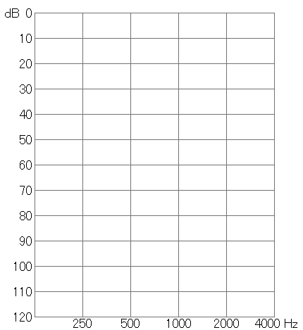  【記入の仕方】  複数回の検査をした場合、  最も聴力レベルの良いものを  左図に記入する。  気導  右耳 ○ － ○（実線）  左耳 ×･･･×（点線）  骨導  右耳 ⊏ 左耳 ⊐  ※検査が可能であれば  装用閾値 裸耳 △  右耳 ◮ 左耳 ◭
聴覚障害の状況及び所見 | ※最高語音  明 瞭 度 |  | 右 |  | ％  （ dBにて） |  |  | 左 |  |  | ％  （ dBにて） |  |  |  |  |  |  | ※補聴器が必要な理由が、最高  語音明瞭度の場合は記入する。
必要とする補聴器 | 装着耳 | □ 右耳 □ 左耳 □ 両耳
必要とする補聴器 | 装着耳 |  | 【次の場合は、理由を具体的に記入する】  ① 聴力の悪い耳に装着を処方する場合 （原則、比較的聴力の良い耳に装着）  ② 両耳の装着を処方する場合 （原則、18歳以上は１人１個）  ▶対象：両耳の装着は、教育・職業上、真に必要と認められ、医学的にも効果がある者
必要とする補聴器 | 種 類 | □ 高度難聴用 |  |  |  |  | □ 耳かけ型 □ ポケット型
必要とする補聴器 | 種 類 |  | ▶対象：両耳とも聴力レベルが、おおむね90dB未満の者
必要とする補聴器 | 種 類 | □ 重度難聴用 |  |  |  |  | □ 耳かけ型 □ ポケット型
必要とする補聴器 | 種 類 |  | ▶対象：両耳とも聴力レベルが、おおむね90dB以上の者
必要とする補聴器 | 種 類 | □ 耳あな型 |  |  |  |  | □ レディメイド □ オーダーメイド
必要とする補聴器 | 種 類 |  | 【耳かけ型・ポケット型が使用できない医学的理由を記入する】  ▶対象：耳介の欠損や変形等により、耳かけ型・ポケット型が使用できない者
必要とする補聴器 | 種 類 | □ 骨導式 |  |  |  |  | 種 類 等
必要とする補聴器 | 種 類 |  | 【骨導式が必要な医学的理由を記入する】  ▶対象：伝音性難聴で耳漏が著しい者、外耳道閉鎖症等でイヤモールドの使用が困難な者
必要とする補聴器 | 種 類 | □ 特例（基準外） |  |  |  |  | 種 類 等
必要とする補聴器 | 種 類 |  | 【告示に定められた上記の基本構造等以外が必要な医学的理由を記入する】  ⇒ 追加：この意見書 及び 様式第6号「特例補装具費支給理由書」を作成する。
必要とする補聴器 | ※ 付属品 | □ イヤモールド |  |  |  |  | 処方理由
必要とする補聴器 | ※ 付属品 | □ |  |  |  |  | 処方理由
補聴器の
装着効果
上記のとおり補装具の必要性を認める。

令和 年 月 日

医療機関名

診療担当科 科 医師氏名

１ 身体障害者福祉法第15条第1項に基づき、指定された医師が記入すること。
２ 該当する項目は、すべて記入すること。 （※印の項目は、該当しない場合があります。）
３ 難病患者等は症状が日内変動する場合もあるため、障害等の状況には、症状が重い時の状態を記入すること。

